DICTADO ILUSTRADO CORTO

Tema: Gato

Instrucciones: Escucha con atención la descripción de un gato y dibuja lo que escuchas.

Descripción:  Un gato con pelaje gris, rayas negras, orejas puntiagudas y ojos verdes. | 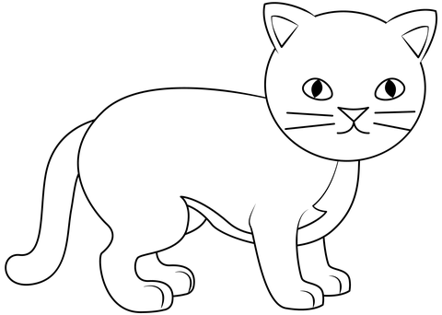
___________________________________________________

Tema: Perro

Instrucciones: Escucha con atención la descripción de un perro y dibuja lo que escuchas.

Descripción:  Un perro con pelaje marrón, orejas caídas y una cola larga. | 